使用说明书

目录

代码结构 2

使用说明 3

环境配置 8

技术细节 9

代码结构
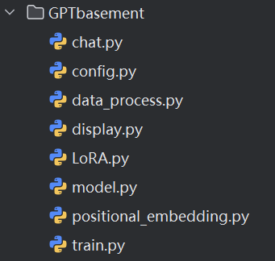
在GPTbasement文件夹中，包含所有基于pytorch完成的Transformer聊天机器人的全部基础实现。
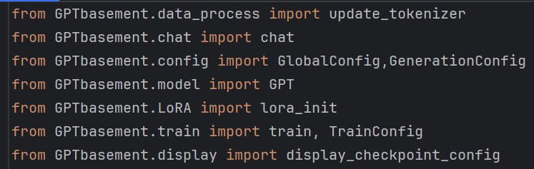
在其他文件（如上图主程序）中引入这些基础代码，获得对应功能。

chat.py | 转换模型输出结果到便于阅读的形式
config.py | 一些全局配置参数的设置
data_process.py | 数据处理等功能
display.py | 模型参数展示等，相关可视化功能
LoRA.py | 将query和value的线性映射层，更改为LoRA层
model.py | Transformer模型主结构
positional_embedding.py | 位置编码（包括RoPE和正弦位置编码）
train.py | 模型训练主程序

使用说明
具体实例如main.py main-LoRA.py

- 使用qwen的分词器，接着用update_tokenizer添加 <|user|> <|assistant|> <|eos|> <|pad|> 这四个特殊token。

- 使用这个程序，筛选100个token内的对话，并且处理数据格式，生成Belle_100.json（这个文件已经存在，和main.py同路径）
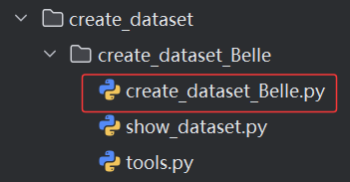

- 读取dataset Belle_100.json
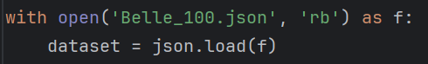

- GPT模型初始化。模型需要知道分词器的词典有多大，防止embedding溢出。

- 模型训练
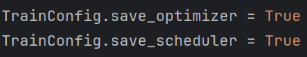
设定这两个参数为True在训练之前，就能自动保存optimizer和scheduler。建议同时它们，训练中断了就可以续上。训练完成后，可以手动删除这两个文件。

比如，如下图所示，模型目标训练轮次是10轮，已经训练了6轮。（注：模型训练第一次设置的epochs会自动变成目标训练轮次，给scheduler使用）
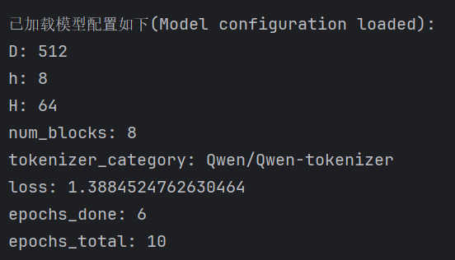
我们可以用以下代码，续上剩下的4轮。

- 参数加载
训练完成后，model里面本身就有权重。但是如果我们需要不训练时，我们会注释掉模型训练这行代码。
这时候可以用下面的代码，加载模型主参数，直接运行现有模型。
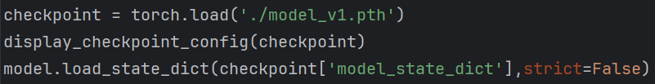

- 将模型进入非训练模式，并且设置一些解码（生成）参数。
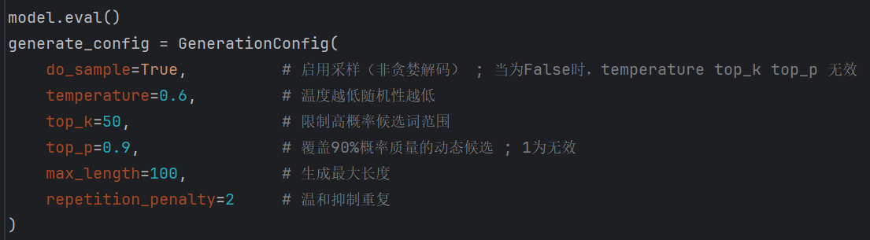

- 模型运行（模型推理）

如果context参数是None，进入打字输入文本模式。
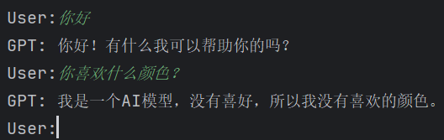

附加内容：

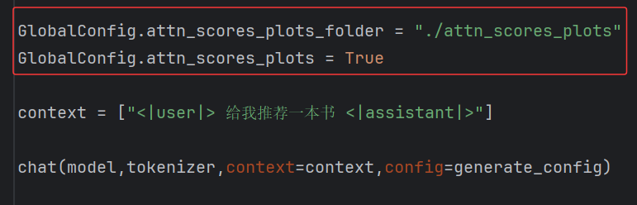
设置红框内容，再次运行模型。注意一次只能放入一个prompt，可以在指定文件夹下生成每一步、每一层attn_scores的图片。
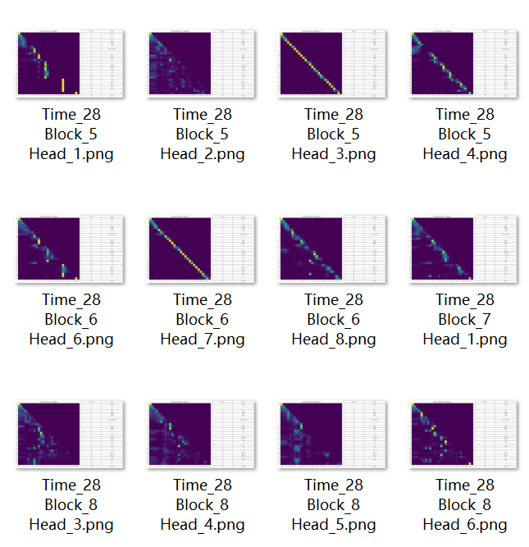
- 在main-LoRA文件中，设置以下内容，训练和推理都将进入LoRA模式。query和value的线性映射层，将改变为LoRA层。
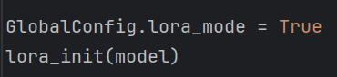
训练时，要载入初始模型参数
推理时，要同时载入初始模型参数和LoRA参数
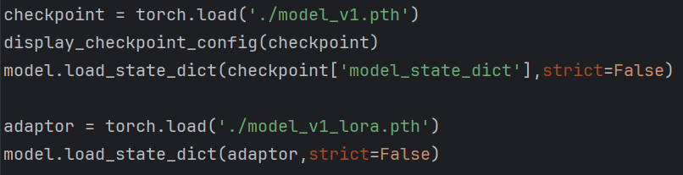

11. 本模型有多轮对话能力，把这个参数设置为True就行。但数据集多轮对话内容不足，模型实际能力有限。
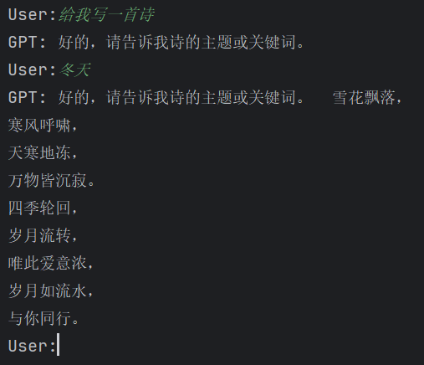
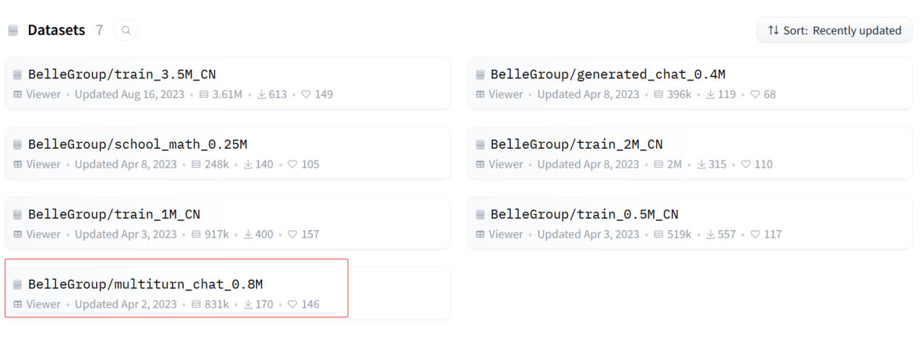
不过，我没尝试过这个多轮对话数据集。大家可以试一试。

环境配置
torch | 矩阵计算，自动梯度计算
json | 文件读取
glob | 文件读取
itertools | 数据处理
re | 数据处理
tqdm | 训练进度条显示
matplotlib | 画图
PIL | 图像处理
from transformers import AutoTokenizer | 用于使用qwen分词器
from transformers import get_cosine_schedule_with_warmup | 余弦退火的scheduler

注意：torch要去pytorch官网下载GPU版本（https://pytorch.org/）
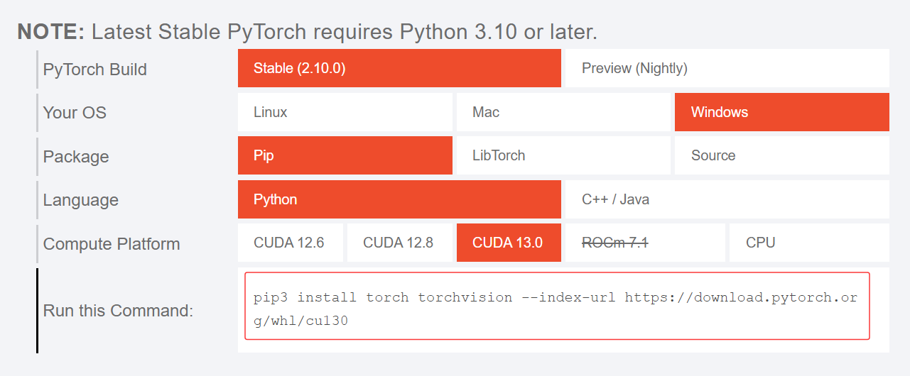

Python、torch、cuda、cuDNN、显卡型号，这些的版本都要相互对应。
其他python包的版本也都要相互对应。

技术细节
这里主要介绍对attn_scores的掩码技术。

- 因果掩码：
只保留attn_scores下三角矩阵信息，其他位置变成-inf。实际为了稳定，用的是-1e9。

- 对话模式特殊处理：
<|user|> Hello <|assistant|> Hello! How can I assist you today? <|eos|>
实际上 “<|user|> Hello <|assistant|>”这部分内容没有被预测的必要。所以我们需要将它们对应位置的标签改为-100。在调用cross-entropy时，-100的标签会自动被忽略，不参与梯度计算，也就是不参与模型学习。

- padding掩码：
在训练时，我们需要将多个句子打包成batch，一起放入GPU进行训练。这些句子本身不等长，但GPU接受的多维矩阵(也就是张量)，都必须是规整的形式。这时候我们需要对这些句子进行padding补齐，用特殊字符<|pad|>进行占位。同理，它们对应的标签也应改为-100。

上述内容，在这个程序中，有更为详细的例子介绍。
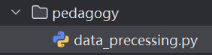
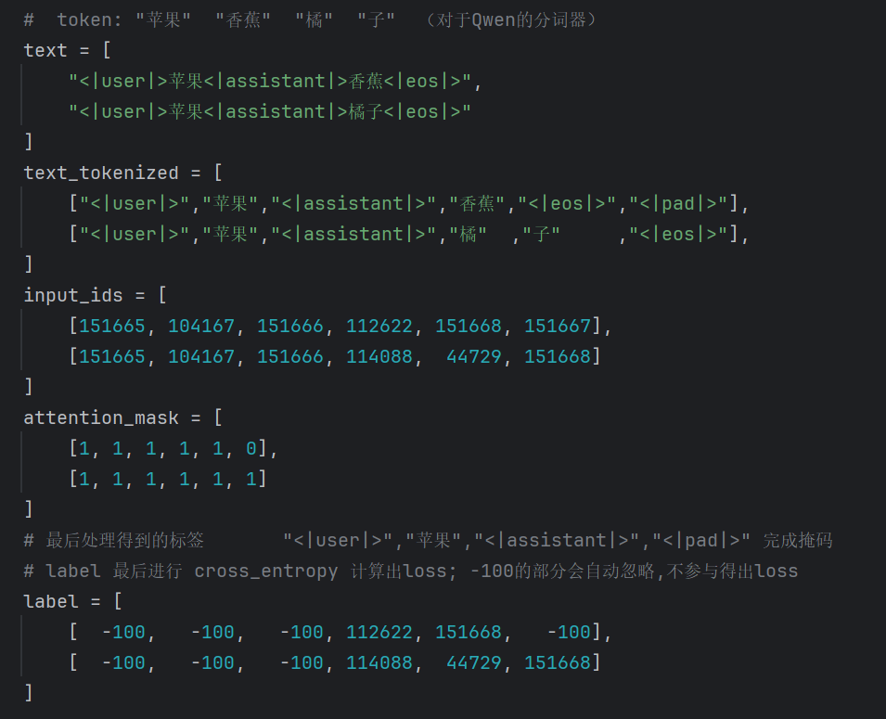
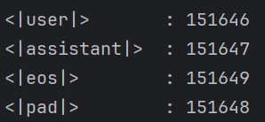
这里的attention_mask就是padding掩码，我们需要将它们一直传到attention的核心层，和因果掩码tril进行组合。如下图所示：

- 推理模式：
推理时，也有将prompt打包成batch并行推理的需求。这时候同样需要padding掩码。和上文不同的是，训练时的padding掩码是右边补pad，推理时的padding掩码是左边补pad。本项目代码实现了这部分功能，这里不过多赘述了。

- MHA并行化：
多维矩阵乘法的本质是，指定一个维度进行内积，其他维度并行化。
以上图为例，内积运算发生在了T_k维度上。

- Embedding
Embedding本质还是矩阵变换，也就是Linear
举一个例子，比如“我”这个token的字典编号是100，它对应的向量信息是[1,1,2,2,3]。我们需要一个线性变换，把[100]变成[1,1,2,2,3]。这是一个类似于查字典的过程，是一个很特殊的线性变换。这种情况下，nn.Embedding相比于nn.Linear有特殊优化。
每个token在字典里的编号是我们一开始就知道的。至于字典里的内容，也就是这个特殊的线性变换本身是可学习的。

致谢

本项目的参考Andrej Karpathy的项目
https://github.com/karpathy/ng-video-lecture
这个项目实现了以英文字母为token，在莎士比亚语料上进行预训练，从而实现同风格文本续写。

本项目的改进主要在于以下几点：
- 完成了SFT，使模型具备对话能力。
- 将MHA用矩阵的形式实现，提高了模型在GPU上并行的程度。

Karpathy的该项目在YouTube有配套视频：

Let's build GPT: from scratch, in code, spelled out.

